УДК 664:665
Влияние сорговой муки на черствение хлеба из пшеничной муки высшего сорта

Никонорова Ю.Ю., аспирант кафедры «Технология производства и экспертиза продуктов из растительного сырья» ФГБОУ ВО Самарский ГАУ, младший научный сотрудник лаборатории инновационных технологий Поволжского НИИ селекции и семеноводства им. П.Н. Константинова – филиала Самарского федерального исследовательского центра РАН. г. Кинель п.г.т. Усть – Кинельский
E-mail: yuliya_zinkova12@mail.ru
Научный руководитель: Волкова А.В., канд. с.-х. наук, доцент ФГБОУ ВО Самарский ГАУ.

Реферат. В результате проведенных опытов выявлено, что сорговая мука благоприятно влияет на органолептические и физико – химические показатели качества хлеба из муки пшеничной высшего сорта. Установлено, целесообразность применять муку из зерна сорго в хлебопечении, так как она способствует сохранению свежести хлеба и замедляет процесс черствения.

Ключевые слова: мука, сорго, качество, хранение хлеба, черствение, влажность.

Введение. Пищевая ценность хлебобулочных изделий из пшеничной муки высшего сорта невысока даже по сравнению с хлебом из муки первого сорта. Большинство из них характеризуются низким содержанием белка, малым количеством пищевых волокон и микронутриентов. По – этому рецептуры таких изделий не редко включают дополнительное сырье.
К нетрадиционному сырью в хлебопеченнии относят главным образом продукты переработки зерна и семян различных зерновых культур (кроме пшеницы), плодов, овощей, сырье животного происхождения [1].
Сорговая мука — это помол зерновой культуры с высокой питательной ценностью. Цвет — молочный, желтоватый, с кремово-серым или бежевым оттенком; запах — нейтральный, свежий; вкус — слегка сладковатый; структура — сыпучая, монодисперсная, с размерами крупинок до 40 мкм. Основное отличие от злаковых помолов иного типа — отсутствие глютена.
Сорговая мука богата клетчаткой, которая замедляет усвоение сахара в кишечнике, чем способствует поддержанию здорового уровня сахара в крови. И антиоксидантами, которые уменьшают окислительный стресс и снижают риск хронических заболеваний органов пищеварения и кровеносной системы. Сорговая мука богата белком и железом.
Сорговый белок уменьшает уровень холестерина в крови и нормализует нагрузку пищеварительного аппарата человека. Сорговый жир содержит в своём составе много (83-88%) незаменимых ненасыщенных жирных кислот, в том числе линолевой — 38-42 мг и линоленовой — 3-4 мг на 100 г крупы. Эти жирные кислоты являются важным источником профилактики атеросклероза, болезней сердца и сосудов. Кроме того, значительное содержание витамина Е в жире сорго предполагает использование такой крупы в рационе человека необходимым [2].
Сорговая мука — важный источник для микроэлементов — веществ, необходимых для нормальной жизнедеятельности человека. Наибольшее количество в ней железа. Эта мука богата также марганцем — 24,8 мг/кг, медью — 2,94 и молибденом — 0,6 мг/кг. Сорговая мука обеспечивает человека почти всеми пищевыми веществами — белками и аминокислотами, жирами и жирными кислотами, углеводами, витаминами, минеральными солями, микроэлементами [2].
Цель работы – определить влияние добавления сорговой муки на показатели качества хлеба и интенсивность процесса его черствения в процессе хранения.
Исследование проводилось по 6 вариантам рецептур хлеба: из пшеничной муки высшего сорта (контроль), приготовленный по ГОСТ 27842-88 «Хлеб из пшеничной муки. Технические условия»; с внесением муки из зерна сорго в количестве 1, 3, 5, 7 и 10% от массы композитной смеси.

Условия и методы исследований. Основой для изучения композитных смесей послужила пшеничная хлебопекарная мука высшего сорта. Как улучшителем хлебопекарной муки применялась цельносмолотая мука из зерна сорго в количестве 1, 3, 5, 7 и 10 %. По технологической рецептуре, на 200 граммов смеси добавляли 6,0 г дрожжей, 3 г соли, вода вносилась с учетом водопоглотительных показателей композитных смесей.

Результаты исследований и их обсуждение. У вариантов опыта определяли органолептические показатели (поверхность, форма корки, цвет корки, цвет мякиша, пропечённость, пористость, эластичность промесс, вкус, запах), физикохимические показатели (на соответствие ГОСТ 27842-88 «Хлеб из пшеничной муки. Технические условия»: массовую долю влаги в мякише; пористость и кислотность мякиша). Оценка качества хлеба проводилась через 24,48,72 и 96 ч хранения (табл. 1).
Добавление сорговой муки позволяет получить хлеб с более однородным, мелким и тонкостенным мякишем. При увеличении вносимой муки сорговой до 5% выход хлеба увеличилась на 7,8% по сравнению с контролем.
Результаты исследований показали, что влажность мякиша в изучаемых образцах хлеба в процессе хранения уменьшалось, но с разной интенсивностью. Установлено, что при хранении от 24 до 96 ч содержание влажности мякиша в контрольном образце уменьшалось с 36% до 32,6%, а в хлебе с добавлением 10% муки из зерна сорго – с 40,5% до 32,6%.
Для более глубокого изучения процесса черствения хлебобулочных изделий определяли показатели влажность и сжимаемость мякиша.

Таблица 1
Влияние сорговой муки на показатели качества хлеба через 24 ч после выпечки
Показатель | Значение показателей качества хлеба в вариантах
Показатель | 0% | 1% | 3% |  |  | 5% |  | 7% | 10%
Органолептические показатели
Внешний вид изделия:  Поверхность  Форма корки  Цвет корки | Без подрывов и трещин
Внешний вид изделия:  Поверхность  Форма корки  Цвет корки | Выпуклая
Внешний вид изделия:  Поверхность  Форма корки  Цвет корки | Бежево – коричневая |  |  |  |  | Темно – бежевая с румяным оттенком
Состояние мякиша:  Пропечённость  Пористость  Промесс  Эластичность  Цвет | Пропечённый, эластичный, не влажный и не липкий на ощупь.
 | Мелко – ажурная, равная, тонкостенная |  |  |  |  |  |  | Однородная, мелкая, тонкостенная
 | Без комочков
 | Мякиш нежный, шелковистый, при нажатии восстанавливает структуру |  |  |  |  | Мякиш мягкий, нежный
 | Белый |  |  | Белый с бледно желтым оттенком
Вкус | Свойственный данному виду изделия, без постороннего привкуса
Запах | Свойственный данному виду изделия, без постороннего запаха
Физико-химические показатели
Выход хлеба,% | 126,3 | 134,8 | 136,8 |  | 136,5 |  | 136,5 |  | 136,6
Объем хлеба,см³/100г | 350,0 | 355,0 | 360,0 |  | 360,0 |  | 370,0 |  | 375,0
Удельный объем хлеба,г/см³ | 2,76 | 2,42 | 2,55 |  | 2,63 |  | 2,70 |  | 2,71
Влажность мякиша % | 33,82 | 37,84 | 37,44 |  | 37,05 |  | 37,86 |  | 36,88

Процесс черствения хлеба часто связывают с уплотнением структуры крахмала, происходящим в результате его ретрограции. При этом объём крахмальных зёрен уменьшается, зерна разрушаются. Скорость ретроградации крахмала и соответственно, черствения зависит от влажности хлебных изделий. Крахмал сорговой муки легко впитывает значительное количество влаги, также в сорговой муке содержаться много водорастворимых веществ, замедляющих черствение и сохраняя длительное время влагу в готовых изделиях [3].
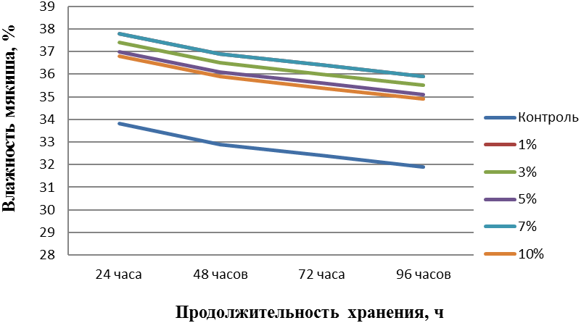
Рис. 1. Влияние массовой доли сорговой муки в составе композитной смеси на влажность мякиша в хлебе при его хранении

Через 96 ч после выпечки контроль отличался более высоким значением потери влажности – 3,1%, наименьшее значение было у образца № 5 - 2,0% (рис. 1). Данное исследование свидетельствует о том, что образец с 7% добавлением сорговой муки более устойчив к старению крахмала и тем самым сохраняет свежесть хлеба.
Также в течение 96 часов хранения контрольного и опытных образцов оценивался показатель - крошковатость мякиша. В целом, в процессе хранения значения данного показателя увеличивается. Наиболее близок к контролю показатель крошковатости мякиша отмечен в варианте с добавлением 7% сорговой муки.
Кислотность хлеба из пшеничной муки высшего сорта с добавлением сорговой муки выше, чем у хлеба пшеничного без добавления сорговой муки, в результате значительного количества органических кислот, которые так же тормозят процесс черствения (рис. 2).

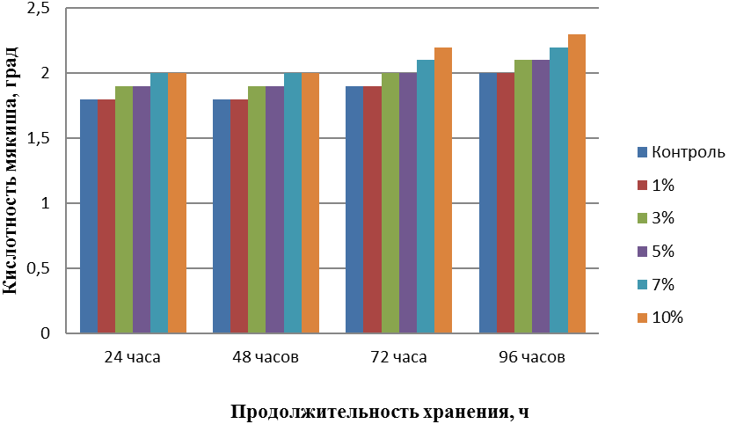
Рис. 2. Изменение кислотности мякиша в образцах готового хлеба

Таким образом, экспериментально подтверждено положительное влияние сорговой муки на органолептические, физико-химические и структурно-механические свойства готового хлеба. Результаты свидетельствуют о том, что добавление нетрадиционного сырья в пшеничный хлеб удлиняет срок хранения готового изделия и замедляет процесс черствения хлеба. Кроме того, данный продукт имеет наилучшие органолептические показатели.

Список литературы:

- Матвиенко Е.В. Сорго как пищевая культура // International Agricultural Journal. 2020. Т. 63. № 3. С. 12.
- Никонорова Ю.Ю., Волкова А.В., Мохова В.И. Влияние сорговой муки на свойства композитных смесей с мукой пшеничной хлебопекарной высшего сорта // Universum: технические науки. 2020. № 5-2 (74). С. 32-36.
- Панкратьева Н.А., Мехонцева В.П. Влияние содержания амилозы в крахмале муки на черствение хлеба // Инновационные технологии в пищевой промышленности и общественном питании : Материалы VI Международной научно-практической конференции. – 2019. – С. 117.
- Калинина И. В., Науменко Н.В., Фекличева И.В. Исследование качества обогащённых видов хлеба в процессе хранения // Экологические проблемы биохимии и технологии. – 2015. – № 1. – С. 28.
- Мохова В.И., Вихрова Е.А., Никонорова Ю.Ю. Оценка качества выпечки пшеничного хлеба с добавлением примеси муки зернового сорго // Политематический сетевой электронный научный журнал Кубанского государственного аграрного университета. – 2019. – № 151.– С. 193 - 199.
- Темникова О.Е., Рузянова А.А. Технология производства безглютеновых отделочных полуфабрикатов из нетрадиционного сырья // Пищевая промышленность. - 2019. - № 1. - С. 86-88.

